建筑节能设计报告书
居住建筑

工程名称 | 绿贝佳居——马邱村装配式农房设计
工程地点 | 河北-石家庄
设计编号
建设单位 | 华北理工大学建筑工程学院
设计单位 | 华北理工大学建筑工程学院
设 计 人
校 对 人
审 核 人
设计日期 | 2023年12月10日



采用软件 | 节能设计BECS2023
软件版本 | 20220923
研发单位 | 北京绿建软件股份有限公司
正版授权码 | T15256452557

建筑概况
工程名称 | 新建项目
工程地点 | 河北-石家庄
气候子区 | 寒冷B区
建筑面积 | 地上504㎡ 地下0㎡
建筑层数 | 地上2 地下0
建筑高度 | 7.1m
北向角度 | 90
结构类型
采暖期天数（d） | 97
采暖期室外平均温度（C°） | 0.90

设计依据
1. 《河北省居住建筑节能设计标准(节能75%)(2021版)》DB13(J)185-2020
2. 《严寒和寒冷地区居住建筑节能设计标准》JGJ 26-2018
3. 《民用建筑热工设计规范》GB50176
4. 《建筑幕墙、门窗通用技术条件》GB/T 31433-2015

建筑大样
1层平面
2层平面
3层平面

左视图
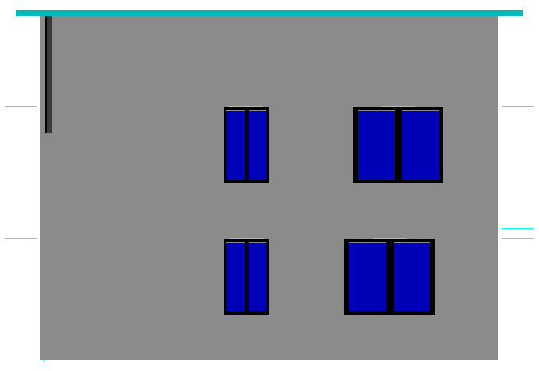
右视图
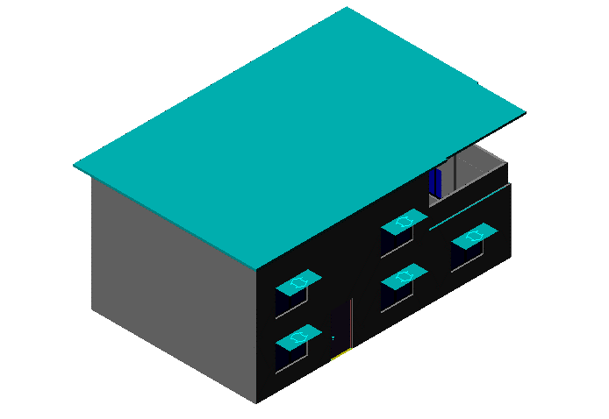
西南轴侧图
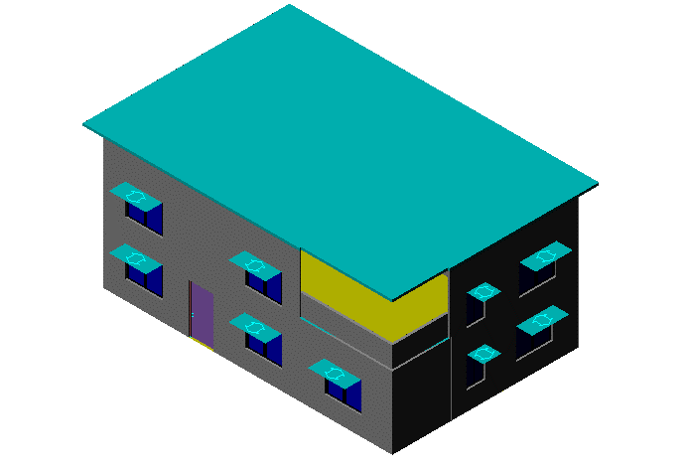
东南轴侧图
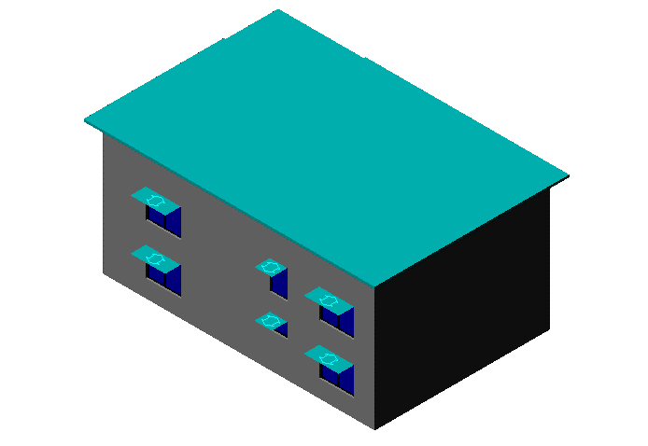
西北轴侧图
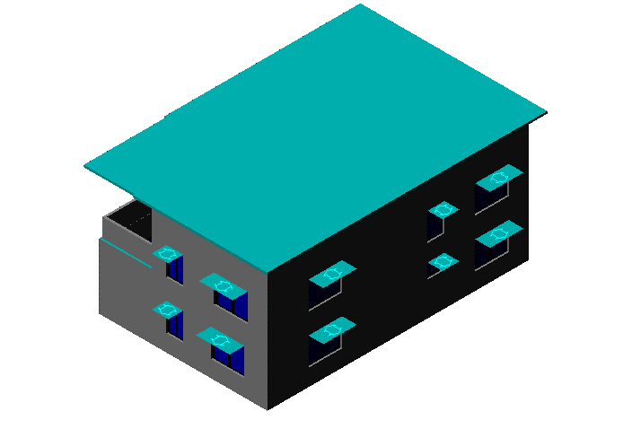
东北轴侧图

规定性指标检查

工程材料
材料名称 | 导热系数λ | 蓄热系数S | 密度ρ | 比热容Cp | 蒸汽渗透系数u | 备注
材料名称 | W/(m.K) | W/(㎡.K) | kg/m³ | J/(kg.K) | g/(m.h.kPa) | 备注
岩棉、矿棉、玻璃棉板 | 0.045 | 0.750 | 100.0 | 1718.9 | 0.0000
石灰砂浆 | 0.810 | 10.070 | 1600.0 | 1050.0 | 0.0443 | 来源：《民用建筑热工设计规范》GB50176-2016
钢筋混凝土 | 1.740 | 17.200 | 2500.0 | 920.0 | 0.0158 | 来源：《民用建筑热工设计规范》GB50176-2016
混凝土多孔砖(190六孔砖） | 0.750 | 7.490 | 1450.0 | 709.4 | 0.0000
水泥砂浆（1） | 0.930 | 11.306 | 1800.0 | 1050.0 | 0.0000 | 蒸汽渗透系数为测定值
C20细石混凝土(ρ=2300) | 1.510 | 15.243 | 2300.0 | 920.0 | 0.0000
挤塑聚苯乙烯泡沫板（XPS）(ρ=30) | 0.030 | 0.540 | 30.0 | 4455.3 | 0.0000
聚合物砂浆（网格布） | 0.930 | 11.306 | 1800.0 | 1050.0 | 0.0000
水泥珍珠岩板 | 0.210 | 3.440 | 600.0 | 1291.5 | 0.0000
钢筋混凝土（1） | 1.740 | 17.060 | 2500.0 | 920.0 | 0.0000
水泥砂浆 | 0.930 | 11.370 | 1800.0 | 1050.0 | 0.0210 | 来源：《民用建筑热工设计规范（GB50176-93）》
STP(VIPB)真空绝热板I型 | 0.005 | 1.200 | 450.0 | 8800.6 | 0.0000 | 燃烧性能A级
细石混凝土 | 1.510 | 15.360 | 2300.0 | 920.0 | 0.0000
酚醛泡沫板（用于墙体） | 0.034 | 0.452 | 60.0 | 1378.6 | 0.0000 | 依据来源：GB 50176-2016，导热系数修正系数（β）：1.15
玻璃棉板、毡 | 0.040 | 0.380 | 40.0 | 1241.0 | 0.4880 | 依据来源：GB 50176-2016；注：密度：＜40；导热系数修正系数（β）：1.10
防水层(沥青油毡、油毡纸) | 0.170 | 3.302 | 600.0 | 1470.0 | 0.0000
QY凝胶玻珠保温板 | 0.033 | 1.200 | 191.0 | 1350.0 | 0.0000 | 此材料导热系数为“当量导热系数”，检测依据：GB/T 32981-2016、燃烧性能A1级
石灰水泥砂浆（混合砂浆）（1） | 0.870 | 10.750 | 1700.0 | 1050.0 | 0.0975

体形系数
外表面积 | 422.33
建筑体积 | 1713.12
体形系数 | 0.25
标准依据 | 《河北省居住建筑节能设计标准(节能75%)(2021版)》DB13(J)185-2020第4.1.3条
标准要求 | 体形系数应符合表4.1.3的规定(s≤0.57)
结论 | 满足

开间窗墙比
朝 向 | 房间编号 | 窗面积(㎡) | 立面面积(㎡) | 窗墙比 | 限 值 | 是否满足
南向 | 2001 | 2.700 | 12.078 | 0.22 | 0.50 | 满足
北向 | 2001 | 2.700 | 12.078 | 0.22 | 0.30 | 满足
东向 | 2003 | 2.700 | 12.078 | 0.22 | 0.35 | 满足
标准依据 |  | 《河北省居住建筑节能设计标准(节能75%)(2021版)》DB13(J)185-2020第4.1.4条
标准要求 |  | 窗墙面积比不应超过表4.1.4的规定的数值
结论 |  | 满足
注：达标朝向只列出一个最大窗墙比的房间，不达标朝向列出全部不达标房间

可权衡判断窗墙面积比检查
朝 向 | 房间编号 | 窗面积(㎡) | 立面面积(㎡) | 窗墙比 | 限 值 | 是否满足
南向 | 2001 | 2.700 | 12.078 | 0.22 | 0.60 | 满足
北向 | 2001 | 2.700 | 12.078 | 0.22 | 0.40 | 满足
东向 | 2003 | 2.700 | 12.078 | 0.22 | 0.45 | 满足
标准依据 |  | 《河北省居住建筑节能设计标准(节能75%)(2021版)》DB13(J)185-2020第4.3.1条
标准要求 |  | 在进行权衡判断时，各朝向的窗墙面积比最大只能比本标准表 4.1.4 中的对应值大 0.1
结论 |  | 满足
注：达标朝向只列出一个最大窗墙比的房间，不达标朝向列出全部不达标房间

天窗

天窗屋顶比
本工程无此项内容

天窗传热系数
本工程无此项内容

天窗太阳得热系数
本工程无此项内容

屋顶

平屋顶2
材料名称  （由上到下） | 厚度δ | 导热系数λ | 蓄热系数S | 修正系数 | 热阻R | 热惰性指标
材料名称  （由上到下） | (mm) | W/(m.K) | W/(㎡.K) | α | (㎡K)/W | D=R*S
水泥砂浆（1） | 25 | 0.930 | 11.306 | 1.00 | 0.027 | 0.304
C20细石混凝土(ρ=2300) | 40 | 1.510 | 15.243 | 1.00 | 0.026 | 0.404
挤塑聚苯乙烯泡沫板（XPS）(ρ=30) | 115 | 0.030 | 0.540 | 1.10 | 3.485 | 2.070
聚合物砂浆（网格布） | 20 | 0.930 | 11.306 | 1.00 | 0.022 | 0.243
水泥珍珠岩板 | 20 | 0.210 | 3.440 | 1.00 | 0.095 | 0.328
钢筋混凝土（1） | 100 | 1.740 | 17.060 | 1.00 | 0.057 | 0.980
各层之和∑ | 320 | － | － | － | 3.712 | 4.329
传热系数K=1/(0.15+∑R) | 0.26
数据来源 | 河北居住2007规范第37页
标准依据 | 《河北省居住建筑节能设计标准(节能75%)(2021版)》DB13(J)185-2020第4.2.1条
标准要求 | K值应当符合表4.2.1-1、4.2.1-2的要求(K≤0.30)
结论 | 满足

外墙

外墙相关构造

外墙构造一
材料名称  （由外到内） | 厚度δ | 导热系数λ | 蓄热系数S | 修正系数 | 热阻R | 热惰性指标
材料名称  （由外到内） | (mm) | W/(m.K) | W/(㎡.K) | α | (㎡K)/W | D=R*S
酚醛泡沫板（用于墙体） | 20 | 0.034 | 0.452 | 1.00 | 0.588 | 0.266
STP(VIPB)真空绝热板I型 | 20 | 0.005 | 1.200 | 1.00 | 4.000 | 4.800
细石混凝土 | 20 | 1.510 | 15.360 | 1.00 | 0.013 | 0.203
钢筋混凝土 | 120 | 1.740 | 17.200 | 1.00 | 0.069 | 1.186
玻璃棉板、毡 | 20 | 0.040 | 0.380 | 1.00 | 0.500 | 0.190
各层之和∑ | 200 | － | － | － | 5.170 | 6.646
传热系数K=1/(0.15+∑R) | 0.19
修正后K, D | K = 0.23, D = 6.68
修正原因

外墙主断面传热系数的修正系数ψ
外墙平壁传热系数的修正系数φ
外墙传热系数限值K_{m}  [W/(m²·K)] | 外 保 温
外墙传热系数限值K_{m}  [W/(m²·K)] | 普通窗 | 凸 窗
0.60 | 1.1 | 1.3
0.55 | 1.2 | 1.3
0.50 | 1.2 | 1.3
0.45 | 1.2 | 1.3
0.40 | 1.2 | 1.3
0.35 | 1.3 | 1.4
0.30 | 1.3 | 1.4
0.25 | 1.4 | 1.5
注：凸窗所占外窗总面积的比例≥30%时，外墙主断面传热系数的修正系数按外窗为凸窗取值。

外墙平均热工特性
1. 南向
构造名称 | 构件  类型 | 面积(㎡) | 面积所占比例 | 传热系数K  W / (㎡K) | 热惰性指标D
外墙构造一 | 主墙体 | 67.23 | 1.000 | 0.23 | 6.68
凸窗外窗比（%） | 0%
考虑线性热桥后K | 0.23 × 1.40 = 0.32
2. 北向
构造名称 | 构件  类型 | 面积(㎡) | 面积所占比例 | 传热系数K  W / (㎡K) | 热惰性指标D
外墙构造一 | 主墙体 | 80.97 | 1.000 | 0.23 | 6.68
凸窗外窗比（%） | 0%
考虑线性热桥后K | 0.23 × 1.40 = 0.32
3. 东向
构造名称 | 构件  类型 | 面积(㎡) | 面积所占比例 | 传热系数K  W / (㎡K) | 热惰性指标D
外墙构造一 | 主墙体 | 45.64 | 1.000 | 0.23 | 6.68
凸窗外窗比（%） | 0%
考虑线性热桥后K | 0.23 × 1.40 = 0.32
4. 西向
构造名称 | 构件  类型 | 面积(㎡) | 面积所占比例 | 传热系数K  W / (㎡K) | 热惰性指标D
外墙构造一 | 主墙体 | 59.98 | 1.000 | 0.23 | 6.68
凸窗外窗比（%） | 0%
考虑线性热桥后K | 0.23 × 1.40 = 0.32
5. 总体
构造名称 | 构件  类型 | 面积(㎡) | 面积所占比例 | 传热系数K  W / (㎡K) | 热惰性指标D
外墙构造一 | 主墙体 | 253.81 | 1.000 | 0.23 | 6.68
凸窗外窗比（%） | 0%
考虑线性热桥后K | 0.23 × 1.40 = 0.32
标准依据 | 《河北省居住建筑节能设计标准(节能75%)(2021版)》DB13(J)185-2020第4.2.1条
标准要求 | K值应当符合表4.2.1-1、4.2.1-2的要求(K≤0.35)
结论 | 满足

挑空楼板
本工程无此项内容

阳台门下部门芯板
构造名称 | 面积(㎡) | 面积所占比例 | 传热系数K [W/(㎡.K)] | 是否满足
保温门（多功能门） | 2.88 | 1.000 | 1.67 | 满足
标准依据 | 《河北省居住建筑节能设计标准(节能75%)(2021版)》DB13(J)185-2020第4.2.2条
标准要求 | K值应符合表4.2.2-1的要求(K≤1.70)
结论 | 满足

非供暖地下室顶板
本工程无此项内容

分隔供暖与非供暖空间的隔墙
本工程无此项内容

分隔供暖与非供暖空间的楼板
本工程无此项内容

分隔供暖与非供暖空间的户门

本工程无此项内容

供暖温差大于5K的隔墙
本工程无此项内容

供暖温差大于5K的楼板
本工程无此项内容

变形缝
本工程无此项内容

分户墙
本工程无此项内容

分户楼板
本工程无此项内容

外窗

外窗构造
序号 | 构造名称 | 构造编号 | 传热系数 | 太阳得热系数 | 可见光透射比 | 备注
1 | 多腔封闭塑料型材框+中空玻璃（6mm高透光Low-E+12mm氩气+6mm透明） | 18 | 1.60 | 0.44 | 0.800 | 《全国民用建筑工程设计技术措施节能篇》

总体热工性能
朝向 | 房间编号 | 窗构造  编号 | K值 | K限值 | 窗墙比 | 是否满足
南向 | 1001 | 18 | 1.60 | 1.80 | 0.17 | 满足
南向 | 2001 | 18 | 1.60 | 1.80 | 0.22 | 满足
南向 | 2004 | 18 | 1.60 | 1.80 | 0.15 | 满足
北向 | 1001 | 18 | 1.60 | 1.80 | 0.12 | 满足
北向 | 1002 | 18 | 1.60 | 1.80 | 0.13 | 满足
北向 | 2001 | 18 | 1.60 | 1.80 | 0.22 | 满足
北向 | 2002 | 18 | 1.60 | 1.80 | 0.10 | 满足
北向 | 2003 | 18 | 1.60 | 1.80 | 0.14 | 满足
东向 | 1002 | 18 | 1.60 | 1.80 | 0.21 | 满足
东向 | 1003 | 18 | 1.60 | 1.80 | 0.16 | 满足
东向 | 2003 | 18 | 1.60 | 1.80 | 0.22 | 满足
东向 | 2006 | 18 | 1.60 | 1.80 | 0.17 | 满足
标准依据 |  | 《河北省居住建筑节能设计标准(节能75%)(2021版)》DB13(J)185-2020第4.2.1条
标准要求 |  | K值应满足表4.2.1-1、4.2.1-2的要求
结论 |  | 满足

外遮阳类型

自定义遮阳
序号 | 编号 | 夏季遮阳系数 | 冬季遮阳系数 | 平均遮阳系数 | 备注
1 | 活动遮阳0 | 1.000 | 0.500 | 0.750

外窗太阳得热系数
朝向 | 房间编号 | 窗构造  编号 | 夏季综合太阳得热系数 | 标准要求 | 窗墙比 | 是否满足
东向 | 1002 | 18 | 0.44 | 不要求 | 0.21 | 满足
标准依据 |  | 《河北省居住建筑节能设计标准(节能75%)(2021版)》DB13(J)185-2020第4.2.2条
标准要求 |  | 寒冷（B）区夏季外窗太阳得热系数不应大于表4.2.2-2的要求。
结论 |  | 满足
注：达标朝向只列出一项，不达标朝向列出全部不达标项

是否有凸窗
朝向 | 是否有凸窗 | 标准要求 | 结论
南向 | 无凸窗 | 不要求 | 满足
北向 | 无凸窗 | 不应设置凸窗 | 满足
东向 | 无凸窗 | 不应设置凸窗 | 满足
西向 | 无凸窗 | 不应设置凸窗 | 满足
标准依据 | 《河北省居住建筑节能设计标准(节能75%)(2021版)》DB13(J)185-2020第4.2.4条
标准要求 | 严寒地区不应设置凸窗，寒冷地区除南向外不应设置凸窗
结论 | 满足

凸窗透明部分

本工程无此项内容

凸窗板
本工程无此项内容

周边地面

周边地面构造二
材料名称 | 厚度δ | 导热系数λ | 蓄热系数S | 修正系数 | 热阻R | 热惰性指标
材料名称 | (mm) | W/(m.K) | W/(㎡.K) | α | (㎡K)/W | D=R*S
水泥砂浆 | 10 | 0.930 | 11.370 | 1.00 | 0.011 | 0.122
防水层(沥青油毡、油毡纸) | 10 | 0.170 | 3.302 | 1.00 | 0.059 | 0.194
QY凝胶玻珠保温板 | 70 | 0.033 | 1.200 | 1.00 | 2.121 | 2.545
钢筋混凝土 | 200 | 1.740 | 17.200 | 1.00 | 0.115 | 1.977
石灰水泥砂浆（混合砂浆）（1） | 10 | 0.870 | 10.750 | 1.00 | 0.011 | 0.124
各层之和∑ | 300 | － | － | － | 2.317 | 4.963
保温材料层R | 2.18
标准依据 | 《河北省居住建筑节能设计标准(节能75%)(2021版)》DB13(J)185-2020第4.2.1条
标准要求 | R值不应小于表4.2.1-1、4.2.1-2的限值(R≥1.50)
结论 | 满足
备注：用灰色显示的材料是非保温材料。

非周边地面

非周边地面构造一
材料名称 | 厚度δ | 导热系数λ | 蓄热系数S | 修正系数 | 热阻R | 热惰性指标
材料名称 | (mm) | W/(m.K) | W/(㎡.K) | α | (㎡K)/W | D=R*S
岩棉、矿棉、玻璃棉板 | 20 | 0.045 | 0.750 | 1.00 | 0.444 | 0.333
钢筋混凝土 | 120 | 1.740 | 17.200 | 1.00 | 0.069 | 1.186
各层之和∑ | 140 | － | － | － | 0.513 | 1.520
保温材料层R | 0.444
传热系数K | 0.06
备注：用灰色显示的材料是非保温材料。

地下墙
本工程无此项内容

外窗气密性
最不利气密性等级 | 8级 C0908
外窗气密性措施
标准依据 | 《河北省居住建筑节能设计标准(节能75%)(2021版)》DB13(J)185-2020第4.2.5条，分级与检测方法《建筑外门窗气密、水密、抗风压性能分级及检测方法》GB/T 7106-2008
标准要求 | 外窗气密性不应低于《建筑幕墙、门窗通用技术条件》GB/T 31433-2015 规定的7级
结论 | 满足

封闭阳台
本工程无此项内容

规定性指标检查结论
序号 | 检查项 | 结论 | 可否性能权衡
1 | 体形系数 | 满足
2 | 开间窗墙比 | 满足
3 | 可权衡判断窗墙面积比检查 | 满足
4 | 天窗传热系数 | 无屋顶透光部分
5 | 天窗太阳得热系数 | 无屋顶透光部分
6 | 屋顶 | 满足
7 | 外墙 | 满足
8 | 阳台门下部门芯板 | 满足
9 | 外窗 | 满足
10 | 是否有凸窗 | 满足
11 | 周边地面 | 满足
12 | 外窗气密性 | 满足
结论 |  | 满足

